Spolkový kalendář obce Čepí

září 2008 – leden 2009

Spolek žen  Sbor dobrovolných hasičů  TJ Sokol  Mariášníci

Vážení Čepáci,
dovolujeme si navázat na 1. vydání Spolkového kalendáře (leden-srpen 2008), hodnotit akce, které proběhly v rámci spolkové činnosti v naší obci a pozvat Vás na další společensko-sportovní vyžití. Fotografie lze prohlédnout na www.nasecepi.info nebo přes obecní portál www.cepi.cz pod Spolkovou činností.
Účelem tohoto kalendáře je poukázat na všechny spolky v naší obci, které chtějí reprezentovat obec navenek a vytvářet si zážitky na celý život.
Pozvánky na nacházející rok naleznete na konci kalendáře.
ZDAR kultuře, sportu a společným zážitkům ☺
Za spolkovou činnost, zastupitelka obce L. Pohorelcová

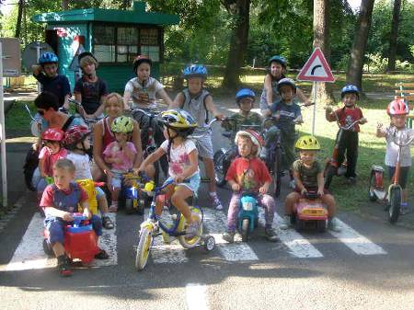
11. 9. TJ SOKOL Čepí uspořádal sportovní den na dopravním hřišti v Chrudimi. Děti se spolu s rodiči vyřádily na kolech, minimotocyklech a motokárách. Počasí přálo a umocnilo atmosféru další akční schůzky tělovýchovné jednoty.

13. 9. SDH Čepí vyslalo družstvo mužů na závody do Starého Máteřova – Memoriál Starého Máteřova. Obsadili jsme krásné 11. místo ☺.

21. 9. TJ SOKOL Čepí a Spolek žen uspořádal v pořadí 3. oblíbený Bazárek oblečení a sbírku pro Dětské centrum Veská a Diakonii Broumov. Bazárek má velký úspěch, maminky si vyberou spoustu věcí pro děti a pro sebe, velký zájem měli také obyvatelé Domu s pečovatelskou službou. Poděkování za příspěvek pro děti a mladé maminky přišel od ředitelky DC Veská MUDr. Drahoslavy Peřinové a také z Diakonie Broumov.

27. 9. TJ SOKOL Čepí uspořádal Tenisový turnaj o pohár starostky obce Čepí na kurtu v areálu Restaurace pod terasou. Turnaj byl rozdělen na 2-hry v kategorii děti a dospělí. V dětské kategorii obsadil 1. místo Vojta Marek a o prsa druhý byl Honzík Pleskot. Dospělí dopadli takto: krásný pohár přímo od starostky obce Čepí MVDr. Zuzany Dvořákové obdržel za 1. místo: Bohumil Sura, 2. místo: Jiří Pekárek, 3. místo: Pavel Čejka, 4. místo: Ondřej Škopek, 5. místo: Michal Čížek, 6. místo: Radek Kopáček,
7. místo: Jiří Hruška, 8. místo: Lukáš Oděrka, 9. místo: Aleš Velebný, 10. místo: Milan Chocherčák,
11. místo: Radim Tomiška, 12. místo: Luboš Kadlec, 13. místo: Jiří Marek. Pro děti byla připravena spousta soutěží. Pan Komberec nám zapůjčil ping-pongový stůl, ceny pro děti věnovali: BAUSET CZ, POHORELEC a paní Eva Pleskotová. Vydařilo se pěkné sportovní odpoledne. Děkujeme paní Račákové za bezplatné zapůjčení kurtu a panu Račákovi za výtečnou grilovanou kýtu.
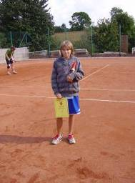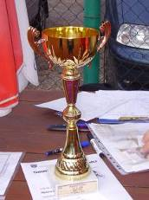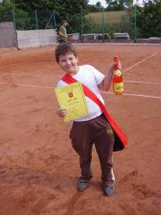

28. 9. Jednotka sboru dobrovolných hasičů Čepí se zúčastnila Dálkové dopravy vody v Mikulovicích.

4. 10. SDH Čepí vyslalo družstvo „mužů“ na tradiční závod „Zavírání studánek“ do nedalekých Třebosic.
Obsadili jsme krásné 4. místo, užili jsme si pohodového slunečného dne a přátelské atmosféry typické
pro Třebosáky.

10. 10. Spolek žen Čepí zorganizoval přednášku „Péče o nehty a vlasy“. Paní Marie Račáková z Čepí nám předvedla několik snadných triků a možností zdobení přírodních a umělých nehtů. Poté nám Klára Elichová (rozená Kaválková) předvedla, jak se prodlužují, zhušťují vlasy, prozradila módní trendy pro nadcházející období a seznámila nás s kvalitní cenově dostupnou kosmetikou na vlasy.

1.11. Spolek žen Čepí uspořádal zájezd do středověké krčmy v Dětenicích. Účastníci zájezdu ☺ měli možnost navštívit dětenický zámek a prohlédnout muzeum v pivovaru. Od 19 hodin jsme během hodování postupně zažili pravý středověký program – kejklíře, chrliče ohňů, inkvizitory, šermíře, liliputány, tanečnice na stolech a skupiny loupežníků.

7. 11. Spolek žen Čepí uspořádal prezentaci kuchyňského zboží značky Tupperware. Objednaly jsme si spousty praktických doplňků do kuchyně a také dárky na Vánoce.

22. 11. Členové SDH Čepí pomohli s nakládáním velkoobjemového odpadu, který pořádala obec Čepí. Navzdory prvnímu sněhu a mrazu proběhl sběr plynule a bez závad. Tak zase na jaře..

28. 11. Spolek žen Čepí pořádal tradiční oblíbenou akci – Vázání adventních věnců. Paní Buřvalová z květinářství z Heřmanova městce letos předvedla nové trendy a techniky vánočního zdobení. Na místě jsme si zakoupily mnoho doplňků (mašlí, ozdob a dekorací). Na akci se přijelo podívat i mnoho žen z okolí a Pardubic. Šárka Fárová dovezla na ukázku svoje klasické staročeské věnce, sestry Tesařovy z Jezbořic předvedly svoje ručně vyráběné výrobky z bižuterie. Vánoční výzdoba byla v Čepí jistě „in“ ☺

5. 12. Na Mikuláše se obcí vydaly 2 party – praví čerti, Mikuláš a andělé. Jedna vyšla ze severu a druhá od jihu. Organizaci si vzala na starost paní Jára Chocherčáková z TJ Sokol Čepí. Děkujeme Markétě Voženílkové, Tomáši Voženílkovi, Kristýně Kňavové, Patriku Macháčkovi, Jakubovi Račákovi, Daně a Míše Čermákovým za atraktivní masky!
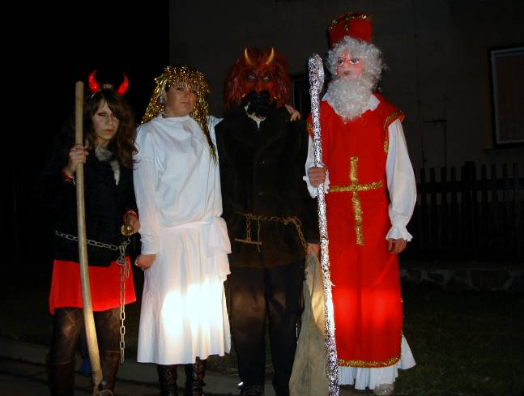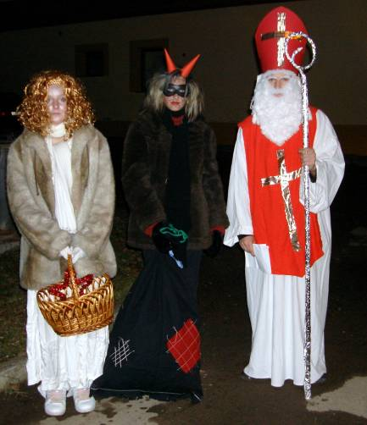

18. 12. SDH Čepí vydal kalendář na rok 2009 jako poděkování za spolupráci všem, kteří sbor aktivně podporují.

18. 12. Spolek žen Čepí vydal sbírku několika receptů spolu s PF 2009, která byla drobným dárkem a uctěním členství návštěvnic spolku.

19. 12. Pořádal TJ Sokol Čepí spolu se Spolkem žen „Zpívání koled u kapličky“. Děti si nacvičily tradiční vánoční koledy a básničky, podával se voňavý punč a cukroví. Děti si pouštěly vánoční lodičky a rozkrajovaly jablíčka. Pan Festa nám zapůjčil na ukázku ručně vyřezávaný betlém, který umocnil předvánoční atmosféru.

21. 12. Spolek žen Čepí se vydal na tradiční adventní koncert do kostela v Třebosicích. Jako dar pořadatelům koncertu věnoval vánoční punč, který dostatečně vyzrál z předchozí akce u kapličky v Čepí. Strávily jsme příjemné odpoledne v tamní škole, kde se podávalo vánoční občerstvení.

27. 12. SDH Čepí reprezentovali pan Milan Chocherčák a Jan Kaválek na ping-pongovém turnaji v Klešicích.

17. 1. SDH Čepí reprezentovali pan Milan Chocherčák a Lucie Pohorelcová na ping-pongovém turnaji v Břehách u Přelouče.

17. 1. SDH Čepí pořádalo výroční valnou hromadu v sále Obecního domu. Přišli i čestní hosté za Okresní sdružení hasičů: starostka Marie Stará, Jaroslav Starý, velitel okrsku Jiří Janda. Za SDH St. Jesenčany: Jaroslav Starý ml.; SDH Jezbořice: Ladislav Turyna, Veronika Tesařová, starosta obce Jezbořice pan Josef Šlégr a sponzor našeho sboru pan Libor Matějka; SDH Dubany: Petr Tesař a David Ročňák.

23. 1. Spolek žen Čepí pořádal již druhou prezentaci kuchyňského zboží značky Tupperware.

Mariášníci
Mariášníci aktivně reprezentují naší obec na turnajích v širokém okolí – Trhová Kamenice, Rváčov, Slatiňany, Chrudim, Kostěnice, Vejvanovice, Jedousov, Chvaletice, Časy, Jezbořice, Třebosice, Dubany, … Ve Škrovádě obhájil 1. místo František Čížek a letos 2. místo v Načešicích. Gratulujeme! Fotografie a plány turnajů jsou k vidění na nástěnce v salonku Obecního hostince a na www.nasecepi.info

Členská základna: František Čížek, Ing. Karel Dvořák, Luděk Čížek, Josef Čížek, František Sura, Drahoslav Souček, Ladislav Pekarčík, Stanislav Tichý, Ladislav Turyna, Vladislav Klíma, Ing. Jaroslav Hora a Ing. Bohumil Hora.

Zhodnocení projektu pro Mateřskou školu Čepí (bude v Obecních novinách)

Spolek žen Čepí vyhlásil ve svém prvním vydání Spolkového kalendáře malý projekt „Oblečme panenky dětem ve školce“. Aktivně se zúčastnily: paní Jana Přibylová z DPS Čepí a paní Pavla Šelembová z Čepí. Děkujeme jim a vyzýváme všechny, které mají šikovné ruce, aby upletli, ušili či uháčkovali oblečky pro panenky dětem v místní školce. Bližší informace získáte od paní ředitelky Lenky Tesařové. Poděkování za Vaše výrobky se Vám dostane v dalším vydání Spolkového kalendáře.

Co plánují spolky v roce 2009?

TJ SOKOL Čepí
- 14. 2. (9-12h) Bazárek oblečení a sbírku pro DC Veská a Diakonii Broumov
- Květen - Tenisový srandamač
- výlet do Synagogy a Židovský hřbitov v Heřmanově Městci
- červenec/srpen – Prázdninové táboření na koupališti spolu s SDH Čepí
- další výprava na dopravní hřiště v Chrudimi
- Září – Tenisový turnaj o pohár starostky obce Čepí
- příprava na adventní koncert u kapličky

Pravidelná setkání jsou každý pátek od 16:30 do 17:30 v sále Obecního hostince, přes léto venku. Informace lze vyčíst z nástěnky.
Členské příspěvky Kč 50,--/1 dítě/rok; dospělý Kč 30,--/1 os/rok.
Příspěvek zahrnuje pojištění a další výhody.

Spolek žen Čepí
- 14. února Zimní bazárek oblečení – vyměňte, darujte – Diakonie Broumov a DC Veská
- 22. února Školení 1. pomoci, společně s SDH Čepí
- 3. dubna Zdobení velikonočních kraslic, výroba věnečků a ozdob na Velikonoce
a výstavka ručních prací
- Květen Malování na hedvábí – ukázky a vlastní práce
- Červen Zahrádka, kytičky
- Červenec/srpen Prázdninové stanování na koupališti v Čepí spolu s SDH a TJ SOKOL Čepí
- září Prevence rakoviny prsu - přednáška
- Říjen Výroba bižuterie, paličkování háčkování, pletení, .. - ukázky ručních prací
- 27. listopadu Adventní věnce, recepty a ochutnávka vánočního cukroví
- Prosinec Adventní koncert u kapličky spolu s TJ Sokol Čepí a rozsvícení Betlému

Schůzky spolku jsou jednou za měsíc. Informace lze získat z nástěnky v okně Obecního hostince, distribuovaných letáčků, hlášení obecního rozhlasu a aktualit na www.cepi.cz.
Členství je dobrovolné ☺

Sbor dobrovolných hasičů Čepí (SDH)
  - Pomoc se sklizením roští z pořezaných keřů a stromů po obci a sběru velkoobjem.odpadu
  - Vyhlášení výtvarné soutěže pro děti z Čepí o pěkné ceny
  - Účast dětí a dorostu při celorepublikové soutěži Požární ochrana očima dětí (přihlášky do konce února 2009)
  - Pořádání „Memoriálu Václava Kaválka 2009“ – 21. 2. 2009 od 9 hod a účast na turnajích v okolí (dnes 17. 1. 2009 Břehy (M.Chocherčák / muže a Lucie Pohorelcová / ženy)
  - Školení 1. pomoci / 2009 pozvat ostatní SDH z okrsku – 22. 2. 2009 od 14 hod
  - Podpora SDH Jezbořice při pořádání plesu 2009 (organizačně a dar do tomboly)
  - Hasičské závody v Čepí – dle plánu okolních SDH
  - Reprezentace a účast na závodech v okrsku
  - Účast na školeních pořádaných SDH Pardubice aj.
  - Dozor při pálení čarodějnic
  - Sběr železa (dle ceny)
  - Exkurze pro děti z TJ Sokol Čepí do požární zbrojnice (zima-klubovna, jaro-průprava, výjezd, útok, ..) – spojeno s náborem dětí
  - Účast SDH při čištění koupaliště
  - Dozor při prázdninovém táboření na koupališti TJ Sokol Čepí. Pozvání dalších dětí z okrsku (SDH Bojanov, SDH St. Jesenčany, SDH St. Máteřov, …)

Tréninky budou dle počasí o víkendech na hřišti u koupaliště.
Členské příspěvky Kč 150,--/1 os/rok. Příspěvek zahrnuje pojištění a další výhody.

Mariášníci
7. 3. Velký mariášový turnaj v Čepí
21. 2. Turnaj v Jedousově
31. 1. Turnaj v Koštěnicích
a další….

Schází se každou neděli od 17:30 a pátek od 19 hodin v salonku Obecního hostince.
Členství je dobrovolné.

Do všech spolků přivítáme nové členy.

Závěrem děkujeme všem, kteří podporují spolkovou činnost v naší obci – organizačně, morálně ☺, dary a finančně.

